专题01 待定系数法求一次函数的常用方法（举一反三专项训练）
【北师大版2024】

【题型1 由坐标求一次函数解析式】 1
【题型2 由面积求一次函数解析式】 2
【题型3 由几何条件求一次函数解析式】 3
【题型4 由取值范围求一次函数解析式】 4
【题型5 由平移变换求一次函数解析式】 5
【题型6 由轴对称变换求一次函数解析式】 6
【题型7 由旋转变换求一次函数解析式】 6

【题型1 由坐标求一次函数解析式】
【例1】在平面直角坐标系xOy中，一次函数$y=kx+b(k≠0)$的图象经过$(4,−1)$，$(−2,2)$两点．
(1)求一次函数的解析式；
(2)若一次函数的图象与x轴，y轴分别交于A，B两点，点P为直线$AB$上一动点，$S_{△AOP}=3S_{△AOB}$，求点P的坐标．
【变式1-1】已知一次函数的图象经过A（2，4），B（﹣2，0）两点，且与y轴交于点C．求：
(1)一次函数的解析式；
(2)△AOC的面积；
(3)点D（m，0）是x轴上一个动点，过D作x轴的垂线，交直线AB于E，若DE＝6，求m的值．
【变式1-2】已知一次函数的图象经过A（2，﹣3）、B（﹣1，3）两点．
(1)求这个函数的解析式；
(2)判断点P（3，﹣5）是否在该函数图象上．
【变式1-3】已知一次函数的图象$a$过点$M\left(−2,−5\right)$，$N\left(1,−2\right)$．
（1）求此函数的解析式．
（2）求出次函数图象与$x$轴，$y$轴的交点$A$，$B$的坐标．
（3）若直线$a$与$b$相交于点$P\left(4,m\right)$，$a$，$b$与$x$轴围成的$△PAC$的面积为6，求出点$C$的坐标．

【题型2 由面积求一次函数解析式】
【例2】（24-25八年级下·湖南长沙·期末）如图，在平面直角坐标系中，一次函数图象$l_{1}:y=−x+4$与$y$轴、$x$轴分别交于点A，B，与正比例函数图象$l_{2}:y=\frac{1}{3}x$交于点$C$．
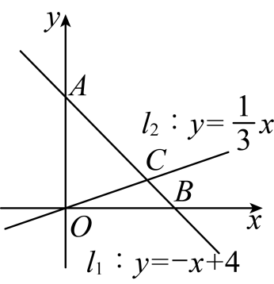
(1)求点$C$的坐标，并求$△OBC$的面积；
(2)若直线$l_{3}:y=kx+2$与$y$轴交于点$D$，与直线$l_{1}$或$l_{2}$交于点$P$，且$△ADP$的面积为$△OBC$的面积的2倍，求$k$的值．
【变式2-1】如图，在直角坐标系中，直线y=kx+4与x轴正半轴交于一点A，与y轴交于点B，已知△OAB的面积为10，
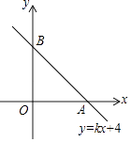
（1）求这条直线的解析式；
（2）若将这条直线沿x轴翻折，求翻折后得到的直线的解析式．
【变式2-2】已知直线$y=kx+b\left(k≠0\right)$经过点$\left(\frac{5}{2},0\right)$，且与坐标轴围成的三角形的面积为$\frac{25}{4}$，求此直线的函数表达式．
【变式2-3】一次函数y=kx＋b(k≠0)的图象由直线y=3x向下平移得到，且过点A(1，2)．
(1)求一次函数的解析式；
(2)求直线y=kx＋b与x轴的交点B的坐标；
(3)设坐标原点为O，一条直线过点B，且与两条坐标轴围成的三角形的面积是$\frac{1}{2}$，这条直线与y轴交于点C，求直线AC对应的一次函数的解析式．

【题型3 由几何条件求一次函数解析式】
【例3】（24-25八年级下·河南新乡·期末）如图，在平面直角坐标系中，直线$y=x+2$与$x$轴，$y$轴分别交于$A,B$两点，点$C\left(2,m\right)$为直线$y=x+2$上一点 ，直线$y=−\frac{1}{2}x+b$过点$C$．
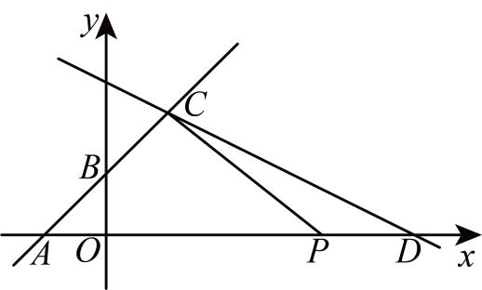
(1)求$m$和$b$的值；
(2)在$x$轴上是否存在一点$F$，使$△FCB$的周长最小，若存在，求出点$F$的坐标，若不存在，请说明理由；
(3)直线$y=−\frac{1}{2}x+b$与$x$轴交于点$D$，点$P$为$x$轴上一点，当$△ACP$的面积为10时，请直接写出点$P$的坐标．
【变式3-1】（24-25七年级上·山东泰安·期末）如图1，在平面直角坐标系中，点O是坐标原点，直线 $y=2x+6$交x轴于点B，交y轴于点 A，且$AO=BC$．
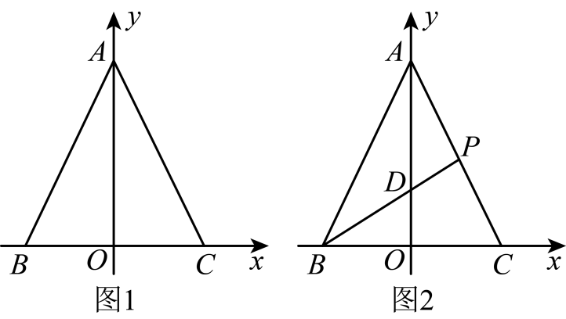
(1)求直线$AC$的解析式；
(2)如图2，点P在线段$AC$上（不与A，C重合），连接$PB$交$OA$于点D，设点P的横坐标为t，$△ABP$的面积为S，求S与t之间的函数解析式．
【变式3-2】如图，直线l₁：y＝x+6与直线l₂：y＝kx+b相交于点A，直线l₁与y轴相交于点B，直线l₂与y轴负半轴相交于点C，OB＝2OC，点A的纵坐标为3．
（1）求直线l₂的解析式；
（2）将直线l₂沿x轴正方向平移，记平移后的直线为l₃，若直线l₃与直线l₁相交于点D，且点D的横坐标为1，求△ACD的面积．
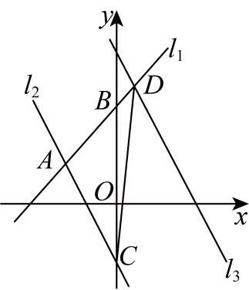
【变式3-3】（24-25八年级上·陕西西安·阶段练习）如图，在平面直角坐标系中，一次函数$y=2x−2$的图象与x轴，y轴分别交于点A，点B，一次函数$y=kx+b\left(k≠0\right)$的图象与x轴，y轴分别交于点C，点D，且这两个函数图象交于点P，$OC=OD=4OA$．
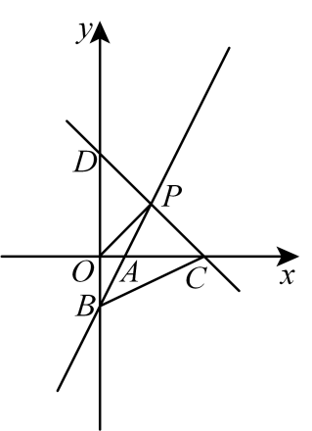
(1)直接写出C，D两点的坐标，C（____，____），D（_____，_____）；
(2)求四边形$OBCP$的面积．

【题型4 由取值范围求一次函数解析式】
【例4】若一次函数$y=kx+b$中x的取值范围为$−2≤x≤6$，相应函数值范围为$−11≤y≤9$，则$kb=$ ．
【变式4-1】一次函数$y=kx+b$的自变量的取值范围是$−\text{2}≤x≤\text{1}$，相应函数值的取值范围是$−6≤y≤−3$，则下列符合题意的函数是（ ）
A．$y=x+3$ B．$y=−x−4$ C．$y=3x$ D．$y\text{=}−x−\text{5}$
【变式4-2】$y=kx+b\left(k≠0\right)$的图象上，当$−1≤x≤2$时，$−2≤y≤1$，则这条直线的函数解析式为 ．
【变式4-3】（24-25八年级上·全国·课后作业）已知一次函数$y=kx+b$，当$−3≤x≤1$时，对应的y的取值范围为$1≤y≤9$，则$kb$的值为（ ）
A．14 B．$−6$ C．$−4$或21 D．$−6$或14

【题型5 由平移变换求一次函数解析式】
【例5】（2025八年级下·全国·专题练习）如图，在平面直角坐标系中，直线$AB:y=−\frac{4}{3}x+4$分别交x轴、y轴于点A、B，点P为坐标平面内一点．
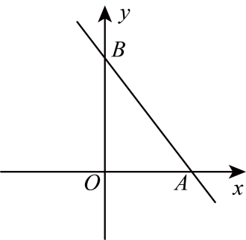
(1)将直线$AB$向下平移5个单位，所得直线的解析式是 ；
(2)直接写出与直线$AB$关于x轴对称的直线的解析式；
(3)若点P在x轴上，且$∠APB=45°$，求点P的坐标；
【变式5-1】（24-25八年级下·河南安阳·期末）若将点$P\left(2,4\right)$向左平移1个单位长度，向上平移2个单位长度，得到点$Q$．则直线$PQ$的函数解析式为 ．
【变式5-2】图形的变换就是点的变换，例如将直线y=3x+1向右平移2个单位，求平移后直线的解析式，我们不妨先在直线y=3x+1上任意取两点（0，1）和（1，4），平移后这两点分别为（2，1）和（3，4），则平移后直线的解析式为y=3x-5，现将直线y=-3x+2关于x轴对称，则对称后直线的解析式为 ．
【变式5-3】（24-25八年级下·湖北武汉·期末）如图1，在平面直角坐标系中，直线$y=\frac{3}{4}x−6$与x轴交于A，与y轴交于B，与直线$y=kx−1$交于点P．直线$y=kx−1$与y轴交于点C．
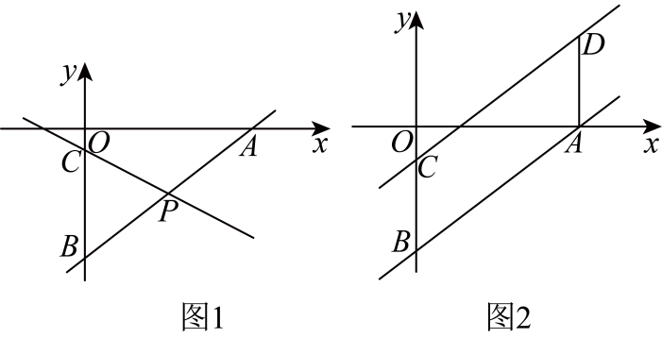
(1)如图1，若点P的坐标为$\left(4，−3\right)$，直接写出不等式$kx−1≥\frac{3}{4}x−6$的解集为______；
(2)如图2，平移线段$AB$至$DC$，点B与点C对应，点A与点D对应，求直线$CD$的解析式；
(3)在（2）的条件下，若$△PBC$的面积是平行四边形$ABCD$面积的$\frac{2}{5}$，请直接写出P点的坐标．

【题型6 由轴对称变换求一次函数解析式】
【例6】一次函数$y=x+3$与一次函数$y=kx+b$（$k，b$为常数，且$k≠0$）的图像关于直线$x\text{=}−\text{1}$对称，$k$与$b$的值分别是（ ）
A．$k=−3$，$b=−1$ B．$k=3$，$b=−1$ C．$k=−1$，$b=1$ D．$k=1$，$b=1$
【变式6-1】（24-25九年级上·陕西西安·阶段练习）已知，直线$l_{1}$和$l_{2}$关于直线$x=1$对称，若$l_{1}$的解析式为$y=−x+3$，则$l_{2}$的解析式是 （ ）
A．$y=x+1$ B．$y=x+2$ C．$y=x−1$ D．$y=x−3$
【变式6-2】在平面直角坐标系中，将一次函数$y=kx+1\left(k≠0\right)$的图象关于$y$轴对称，对称后的图象与正比例函数$y=5x$的图象交于点$A$．若点$A$的横坐标为$−1$，则$k$的值为（ ）
A．4 B．$−4$ C．6 D．$−6$
【变式6-3】开元同学在解决问题“已知$A、B$两点的坐标为$A\left(−3,1\right)、B\left(−2,2\right)$，求直线$AB$关于$x$轴的对称直线$A_{1}B_{1}$的解析式”时，解法如下：先是建立平面直角坐标系（如图），标出$A、B$两点，并利用轴对称性质求出$A_{1}、B_{1}$的坐标分别为$A_{1}\left(−3,−1\right),B_{1}\left(−2,−2\right)$；然后设直线$A_{1}B_{1}$的解析式为$y=kx+b(k≠0)$，并将$A_{1}\left(−3,−1\right),B_{1}\left(−2,−2\right)$代入$y=kx+b$中，得方程组$\{\begin{aligned}−3k+b=−1 \\ −2k+b=−2\end{aligned}$解得$\{\begin{aligned}k=−1 \\ b=−4\end{aligned}$，最后求得直线$A_{1}B_{1}$的解析式为$y=−x−4$.则在解题过程中他运用到的数学思想是（ ）
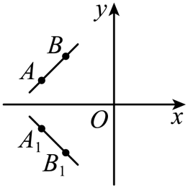
A．数形结合与方程思想 B．分类讨论与方程思想
C．数形结合与整体思想 D．分类讨论与转化思想

【题型7 由旋转变换求一次函数解析式】
【例7】（24-25八年级下·河北保定·期末）小杰同学尝试将直线$y=2x$绕原点旋转$90°$，下面是他的探究设计，请按照他的探究操作完成以下填空：
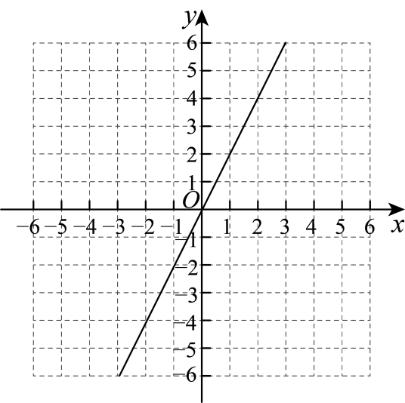
①如图，在直角坐标系中，过点$O\left(0,0\right)$和点$A\left(1,2\right)$画出直线$l_{1}:y=2x$；
②画出点A绕原点逆时针旋转$90°$后的对应点$A^{′}$（ ）；
③过点O和点$A^{′}$画出直线$l_{2}$，那么直线$l_{2}$即为直线$l_{1}$绕原点逆时针旋转$90°$后的图形，直线$l_{2}$的函数解析式为 ．
【变式7-1】将直线$y=−\frac{1}{2}x+1$绕着原点旋转$180°,$得到的直线解析式为（ ）
A．$y=−\frac{1}{2}x−1$ B．$y=\frac{1}{2}x−1$
C．$y=\frac{1}{2}x+1$ D．$y=−2x−1$
【变式7-2】将直线$y=6x$绕坐标原点按顺时针方向旋转$90°$后得到的直线解析式为 ．
【变式7-3】如图，直线$y=2x+4$与x轴交于点A，将该直线绕点A旋转$90°$，得到的直线解析式为 ．


